Утверждена
постановлением администрации
Устьянского муниципального округа Архангельской области

от 15 мая 2023 года № 953

Схема
размещения нестационарного торгового объекта
п.Октябрьский

Условный номер земельного участка 29:18:100110:240
Площадь земельного участка |  | 250 | м²
Обозначение  характерных точек границ | Координаты, м
Обозначение  характерных точек границ | X |  |  | Y
1 | 2 |  |  | 3
:ЗУ1
1 | 265114,56 |  |  | 3353473,72
2 | 265117,08 |  |  | 3353487,54
3 | 265099,32 |  |  | 3353490,48
4 | 265096,86 |  |  | 3353477,01

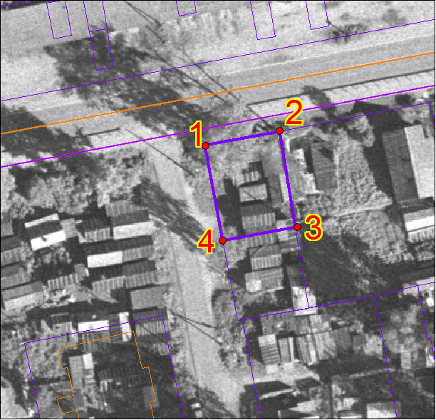

Масштаб 1: | 500
Условные обозначения:

29:18:100110:240 - обозначение земельного участка
- граница существующих земельных участков
Система координат МСК-29

